Maison Contemporaine - Région GRAMAT

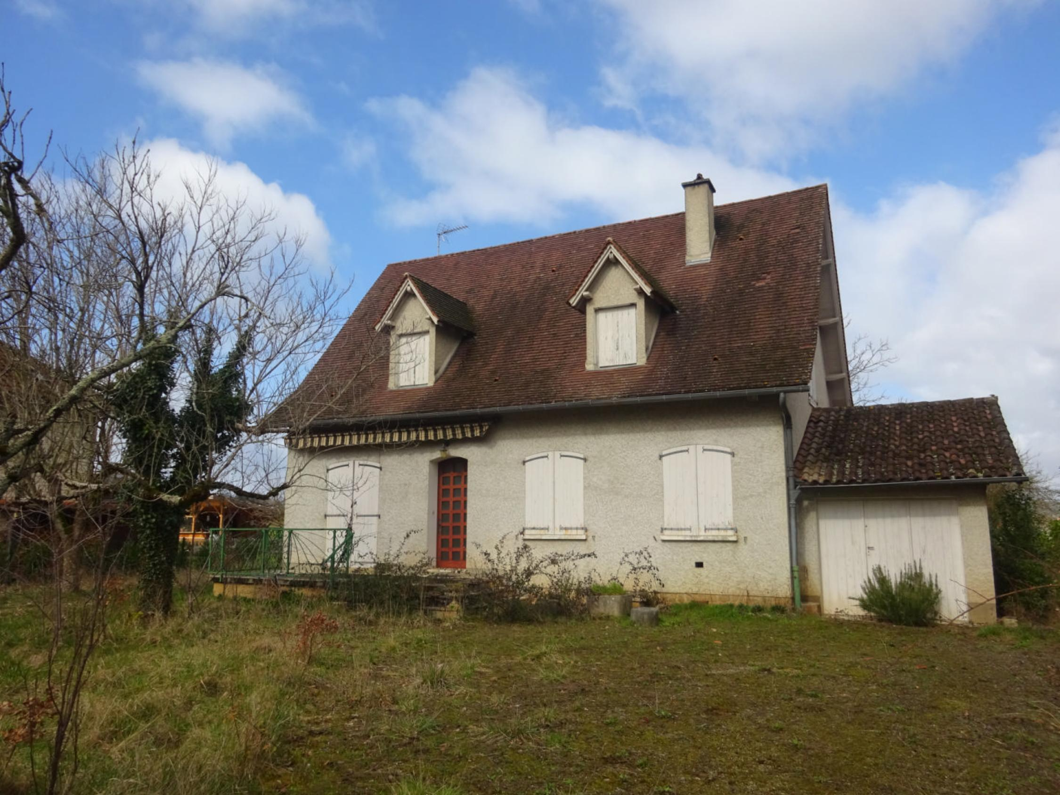
REF : CA6759

Maison contemporaine d’environ 150 m² de surface habitable sur un terrain clos de 1516 m². Rez de chaussée : entrée, séjour, cuisine, cellier, wc, chambre, salle de bains.Cave. Etage : palier,4 chambres, salle d'eau.Chauffage central fioul. Tout à l'égout.Dépendance: garage.

Les informations sur les risques auxquels ce bien est exposé sont disponibles sur le site Géorisques: www.georisques.gouv.fr

Prix : 161 250 € *
* Honoraires à charge de l'acquéreur : 7,50% soit 150 000 € net vendeur.

Surface Habitable : 140 m²  Surface Terrain : 1 516 m²  N° de chambres : 5  Etat : A rafraîchir | Année de construction : 1965  Chauffage : Fuel  Taxe Foncière : €

Situation du bien:  Village  Rez de chaussée:  Cellier 7,44 m²  Chambre 12,06 m²  Couloir 10,69 m²  Cuisine 13,87 m²  Hall d'entrée 10,69 m²  Séjour 26,43 m²  Salle de bains 6,64 m²  WC 2,32 m²  1er étage:  4 Chambres 11,88 - 10,32 - 11,05 - 11,54 - m²  Palier 3,87 m²  Salle d'eau 4,22 m²  Dépendances:  Garage 35,65 m²  DPE:  Consommation énergétique en énergie primaire  Emission de gaz à effet de serre | Chauffage (suite):  CC Fuel  Equipements divers:  Tout à l'égout  Equipements Electrique:  Téléphone  Fenêtres:  Bois  Volets bois  Services:  Ville la plus proche : brive 40 Mn  Autoroute  Calme  Commerces 5 km  Dépendance  Ecole 5 km  Gare 5 km  Hôpital  Internet / ADSL  Plain-pied  Terrain:  Arboré  Cloturé  Toiture:  Tuiles



- Tel: «tel_agence-

